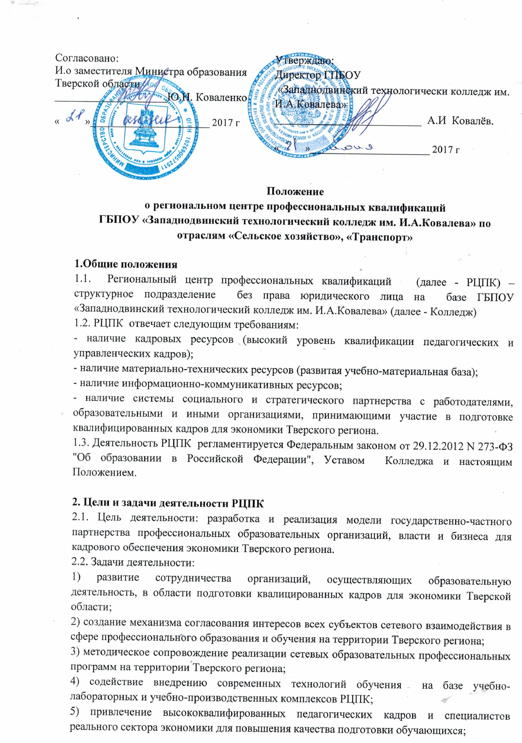.

|  |  |
| --- | --- |
| Согласовано:  И.о заместителя Министра образования Тверской области ____________________Ю.Н. Коваленко  « »_______________________ 2017 г | Утверждаю:  Директор ГПБОУ  «Западнодвинский технологически колледж им. И.А.Ковалева»  __________________________ А.И Ковалёв.  « »_______________________ 2017 г |

**Положение**

**о региональном центре профессиональных квалификаций ГБПОУ «Западнодвинский технологический колледж им. И.А.Ковалева» по отраслям «Сельское хозяйство», «Транспорт»**

**1.Общие положения**

1.1. Региональный центр профессиональных квалификаций (далее - РЦПК) – структурное подразделение без права юридического лица на базе ГБПОУ «Западнодвинский технологический колледж им. И.А.Ковалева» (далее - Колледж)

1.2. РЦПК отвечает следующим требованиям:

- наличие кадровых ресурсов (высокий уровень квалификации педагогических и управленческих кадров);

- наличие материально-технических ресурсов (развитая учебно-материальная база);

- наличие информационно-коммуникативных ресурсов;

- наличие системы социального и стратегического партнерства с работодателями, образовательными и иными организациями, принимающими участие в подготовке квалифицированных кадров для экономики Тверского региона.

1.3. Деятельность РЦПК регламентируется Федеральным законом от 29.12.2012 N 273-ФЗ "Об образовании в Российской Федерации", Уставом Колледжа и настоящим Положением.

**2. Цели и задачи деятельности РЦПК**

2.1. Цель деятельности: разработка и реализация модели государственно-частного партнерства профессиональных образовательных организаций, власти и бизнеса для кадрового обеспечения экономики Тверского региона.

2.2. Задачи деятельности:

1) развитие сотрудничества организаций, осуществляющих образовательную деятельность, в области подготовки квалицированных кадров для экономики Тверской области;

2) создание механизма согласования интересов всех субъектов сетевого взаимодействия в сфере профессионального образования и обучения на территории Тверского региона;

3) методическое сопровождение реализации сетевых образовательных профессиональных программ на территории Тверского региона;

4) содействие внедрению современных технологий обучения на базе учебно-лабораторных и учебно-производственных комплексов РЦПК;

5) привлечение высококвалифированных педагогических кадров и специалистов реального сектора экономики для повышения качества подготовки обучающихся;

6) содействие повышению престижа востребованных на региональном рынке труда рабочих профессий и специальностей.

2.3 Функции РЦПК:

1) Концентрация современного учебного и производственного оборудования современных образовательных и производственных технологий.

2) Обеспечение доступа к ресурсам РЦПК обучающимся и педагогическим работникам профессиональных образовательных организаций Тверской области.

3) Взаимодействие с предприятиями, организациями различных форм собственности по вопросам повышения качества профессионального образования.

4) Расширение спектра образовательных услуг по направлениям подготовки, уровням и формам обучения РЦПК.

**3. Основные виды деятельности РЦПК**

РЦПК имеет право осуществлять следующие виды деятельности:

Образовательная деятельность:

• обучение по основным программам среднего профессионального образования, в том числе посредством сетевых форм их реализации;

• обучение по дополнительным образовательным программам, в том числе повышение квалификации и стажировка педагогических работников профильных профессиональных организаций Тверской области.

Научно-методическая деятельность:

• организация работы по формированию примерных, в том числе сетевых региональных основных и дополнительных профессиональных образовательных программ;

• организация работы по формированию примерных региональных программ профессионального обучения;

• формирование электронного банка образовательных программ;

• формирование электронного банка фондов оценочных средств.

Научно-методическое сопровождение реализации основных и дополнительных профессиональных образовательных программ:

• Обобщение и распространение передового педагогического опыта в области профессионального образования.

Информационная деятельность:

• Оказание информационной и консультационной помощи профессиональным образовательным организациям по вопросам, находящимся в компетенции РЦПК.

Организационная деятельность:

• Организация сетевого взаимодействия всех заинтересованных сторон в процессе подготовки квалифицированных кадров для региона;

• Организация областных конкурсов профессионального мастерства по профессиям и специальностям соответствующей отрасли, других мероприятий регионального уровня.

**4. Организация деятельности РЦПК**

4.1. Непосредственное руководство РЦПК осуществляет руководитель, назначаемый на должность приказом директора Колледжа.

4.2. Структура и штатная численность РЦПК согласуется с Министерством образования Тверской области.

4.3. Для выполнения РЦПК функций, предусмотренных настоящим Положением, администрация профессиональной образовательной организации выделяет необходимые помещения с соответствующим оборудованием, включая электронно-вычислительную технику, программное обеспечение, средства связи и другое необходимое оборудование.

**5. Финансирование РЦПК**

5.1. Источниками финансирования РЦПК выступают бюджетные, внебюджетные средства, спонсорские, благотворительные взносы, гранты, оплата образовательных, консультационных и иных услуг.

**6. Права, обязанности и отчетность РЦПК**

6.1. РЦПК имеет право:

- самостоятельно планировать свою деятельность и определять перспективы развития исходя из приоритетных направлений развития системы профессионального образования Тверской области;

- привлекать на договорной основе юридические и физические лица для проведения образовательной, научно-методической, организаторской деятельности.

6.2. РЦПК обязан:

- рационально использовать производственное, учебно-лабораторное и учебно-производственное оборудование;

- использовать передовые педагогические технологии, методы и средства обучения;

- формировать, поддерживать и развивать научно-методическую базу.

6.3. РЦПК ежегодно отчитывается за результаты своей деятельности перед администрацией Колледжа.